РУКОВОДСТВО ПОЛЬЗОВАТЕЛЯ
ГРЕБНОЙ ТРЕНАЖЕР С ВОДНЫМ СОПРОТИВЛЕНИЕМ
CARDIOPOWER RW600

ТЕХНИКА БЕЗОПАСНОСТИ
Благодарим вас за выбор нашего тренажера. Для обеспечения безопасности используйте данное оборудование надлежащим образом. Обязательно полностью ознакомьтесь с инструкцией до начала сборки и эксплуатации тренажера. Безопасная и эффективная эксплуатация достигается, только если оборудование собрано, обслуживается и используется надлежащим образом. Вашей обязанностью является информирование всех пользователей об опасностях и мерах предосторожности.
- Перед началом любой программы следует проконсультироваться с врачом, чтобы определить, есть ли у вас какие-либо физические или медицинские ограничения, которые могут создать риск для вашего здоровья и безопасности или помешать вам правильно использовать оборудование. Если вы принимаете лекарства, которые влияют на частоту сердечных сокращений, кровяное давление или уровень холестерина, консультация врача очень важна.
- Обращайте внимание на сигналы своего тела. Неправильная или чрезмерная физическая нагрузка может повредить вашему здоровью. Прекратите тренировку, если у вас появятся какие-либо из следующих симптомов: боль, стеснение в груди, нерегулярное сердцебиение, сильная одышка, головокружение или тошнота. Если у вас возникло какое-либо из этих состояний, вам следует проконсультироваться с врачом, прежде чем продолжить программу тренировок.
- Держите детей и домашних животных подальше от оборудования. Оборудование предназначено только для взрослых.
- Используйте оборудование на твердой ровной поверхности с защитным покрытием для пола или специальным ковровым покрытии. В целях безопасности вокруг оборудования должно быть не менее 0,5 метра свободного пространства.
- Перед использованием оборудования проверьте надежность крепления гаек и болтов. Некоторые детали, такие как трос, каретка и т. д., подвержены естественному износу.
- Всегда используйте оборудование, как указано в данном руководстве. Если вы обнаружите какие-либо дефектные компоненты во время сборки или проверки оборудования или услышите какой-либо необычный шум, исходящий от оборудования во время использования, остановитесь. Не используйте оборудование, пока проблема не будет устранена.
- Носите подходящую одежду во время использования оборудования. Избегайте свободной одежды, которая может зацепиться за подвижные элементы тренажера или может ограничить движение.
- Не вставляйте пальцы или посторонние предметы в подвижные части тренажера.
- Максимальный вес пользователя – 150 кг.
- Оборудование не подходит для применения в реабилитации и медицине.
- При подъеме или перемещении оборудования необходимо соблюдать осторожность, чтобы не повредить спину. Всегда используйте правильные техники подъема и/или обратитесь за помощью.
- Данный тренажер необходимо использовать в прохладном сухом помещении. Не храните тренажер в слишком холодных, жарких или влажных помещениях, так как это может привести к коррозии и связанным с этим проблемам.
- Оборудование предназначено только для домашнего использования!
ВНИМАНИЕ: ПЕРЕД НАЧАЛОМ ВЫПОЛНЕНИЯ ЛЮБОЙ ТРЕНИРОВОЧНОЙ ПРОГРАММЫ ПРОКОНСУЛЬТИРУЙТЕСЬ С ВАШИМ ВРАЧОМ. ЭТО ОСОБЕННО ВАЖНО ДЛЯ ЛЮДЕЙ СТАРШЕ 50 ЛЕТ ИЛИ ЛЮДЕЙ С ИМЕЮЩИМИСЯ ХРОНИЧЕСКИМИ ЗАБОЛЕВАНИЯМИ. ПРОЧТИТЕ ВНИМАТЕЛЬНО ИНСТРУКЦИЮ ПО ЭКСПЛУАТАЦИИ ПЕРЕД НАЧАЛОМ ИСПОЛЬЗОВАНИЕМ ДАННОГО ТРЕНАЖЕРА ВО ИЗБЕЖАНИЕ ТРАВМ И РИСКА ДЛЯ ЗДОРОВЬЯ.
РАЗНЕСЕННЫЙ ВИД
СПИСОК ДЕТАЛЕЙ
№ | Описание | Характ. | Кол. |  | № | Описание | Характ. | Кол.
1 | Опорная рама |  | 1 |  | 50 | Пробка | Резиновая，чёрная | 1
2 | Задний стабилизатор |  | 1 |  | 51 | Пластина скольжения | Резиновая，чёрная | 2
3 | Направляющая П/Л |  | 2 |  | 52 | Воронка |  | 1
4 | Поручень |  | 1 |  | 53 | Сифон с подкачкой |  | 1
5 | Пружинная установочная пластина |  | 1 |  | 54 | Компьютер |  | 1
6 | Основа сидения | SPHC,T=4.0 | 1 |  | 55 | Магнит | Ш10*5 | 2
7 | Стойка датчика Л | SPHC,T=2.0 | 1 |  | 56 | Провод датчика | Квадратный | 1
8 | Стойка датчика П | SPHC,T=2.0 | 1 |  | 57 | Болт | M10*55 | 2
9 | Опора для компьютера |  | 1 |  | 58 | Винт с плоской головкой | ST5.0*12 | 4
10 | Пластина корпуса |  | 1 |  | 59 | Винт с шестигранной головкой | M8*15 | 1
11 | Опорная пластина |  | 1 |  | 60 | Винт | ST3*6 | 4
12 | Лопастное колесо |  | 1 |  | 61 | Винт | ST4.2*19 | 4
13 | Шток лопастного колеса | 40Gr | 1 |  | 62 | Винт с плоской головкой | M8*15 | 8
14 | Вал колеса с сетчатой лентой | Ш10*64*M6 | 1 |  | 63 | Болт | M8*45 | 6
15 | Колесо ременной передачи | POM，чёрное | 1 |  | 64 | Болт | M10*50 | 2
16 | Направляющий ролик | POM， чёрный | 2 |  | 65 | Винт | M6*15 | 30
17 | Разделитель направляющего ролика | Ф14*1.5*19 | 2 |  | 66 | Болт | M8*65 | 1
18 | Подвижное колесо | PU， чёрное | 2 |  | 67 | Винт | M5*15 | 16
19 | Ручка регулировки | PP， чёрная | 2 |  | 68 | Винт | M8*15 | 4
20 | Алюминиевая пластина |  | 2 |  | 69 | Винт с крестовиной | M6*15 | 6
21 | Овальный колпачок | PP， чёрный | 6 |  | 70 | Винт | M6*10 | 4
22 | Кожух ролика | PP, чёрный | 4 |  | 71 | Регулировочный винт | M6*30 | 2
23 | Нижний ролик направляющей | PU， чёрный | 2 |  | 72 | Винт | ST4*16 | 8
24 | Верхний бак | PC | 1 |  | 73 | Шайба | OD24*ID8.5*2.0 | 1
25 | Нижний бак | PC | 1 |  | 74 | Шайба | OD20*ID8.5*1.5 | 10
26 | Декоративный корпус В/П | HIPS, чёрный | 1 |  | 75 | Шайба | OD18*ID6.5*T1.5 | 4
27 | Гнездо поручня | TPR, чёрное | 1 |  | 76 | C-образная клипса | ￠20 | 1
28 | Нижняя педаль | PP， чёрная | 2 |  | 77 | Болт с квадратным подголовком | M8*27 | 2
29 | Верхняя педаль | PP， чёрная | 2 |  | 78 | Шайба | OD13*ID6.5*T1.5 | 2
30 | Гнездо подшипника | POM， чёрное | 1 |  | 79 | Нейлоновая гайка | M10 | 4
31 | Колесо с сетчатой лентой | POM， чёрное | 1 |  | 80 | Кожух алюминиевой пластины |  | 4
32 | Ось спиральной пружины | POM， чёрная | 1 |  | 81 | Нейлоновая гайка | M6 | 2
33 | Опора спиральной пружины | POM， чёрная 色 | 1 |  | 82 | Нейлоновая гайка | M5 | 4
34 | Панель из ПК | PC | 1 |  | 83 | Винт | M3*20 | 12
35 | Внешняя панель из ПК | PC | 1 |  | 84 | Шайба | OD7*ID3.2*1.0 | 24
36 | Разделитель колеса с сетчатой лентой | Ш25* Ш20*13 | 1 |  | 85 | Нейлоновая гайка | M3 | 12
37 | Ремень педали | Нейлоновый， чёрный | 2 |  | 86 | Пластина опорной рамы |  | 1
38 | Сидение | PU， чёрное | 1 |  | 87 | Ручка регулировки компьютера | Чёрная | 1
39 | Ролик сидения | PU， чёрный 色 | 4 |  | 88 | Пластиковая втулка | PP，чёрная | 4
40 | Стопор | PVC, чёрный | 4 |  | 89 | Подшипник | 608ZZ | 4
41 | Разделитель для ролика | ￠14*1.5*14 | 4 |  | 90 | Разделитель ролика сидения | ￠16*￠10.2*4 | 8
42 | Подшипник | 6000ZZ | 18 |  | 91 | Разделитель колеса ременной передачи | OD16*ID10.2*16 | 1
43 | Обгонный подшипник | HF2016 | 1 |  | 92 | O-образное кольцо | Резиновое，чёрное | 1
44 | Втулка обгонного подшипника | ￠35*￠26*18 | 1 |  | 93 | Торцовый ключ | S5 | 1
45 | Подшипник | 61904ZZ | 3 |  | 94 | Гаечный ключ | 13#-17# | 1
46 | Подшипник | 61905ZZ | 1 |  | 95 | Площадка для хранения | PVC，чёрная | 2
47 | Спиральная пружина | 5M | 1 |  | 96 | Соединительный провод |  | 2
48 | Резиновая уплотняющая шайба | Резиновая，желтая | 1 |  | 97 | Пружинная шайба | OD12*ID8.5*T2.0 | 3
49 | Гнездо штока лопастного колеса | Резиновое， чёрное | 1 |  | 98 | Гайка Acon | M8 | 3
 |  |  |  |  | 99 | Болт с квадратным подголовком | M8*57 | 4
 |  |  |  |  | 100 | Шайба | OD10*ID5.2*1.5 | 4
 |  |  |  |  | 101 | Гайка | M6 | 2
 |  |  |  |  | 102 | Гнездо нижнего подшипника | PA | 1
 |  |  |  |  | 103 | Подшипник | 6904ZZ | 1

СПИСОК ПРЕДВАРИТЕЛЬНО СОБРАННЫХ ДЕТАЛЕЙ
№ ДЕТАЛИ | ОПИСАНИЕ | КОЛ-ВО
1 | Опорная рама | 1
2 | Задний стабилизатор | 1
3 | Направляющие | 2
38 | Сидение в сборке | 1
54 | Компьютер в сборке | 1
52 | Воронка | 1
53 | Сифон с подкачкой | 1

СПИСОК КРЕПЕЖЕЙ

ИНСТРВУКЦИЯ ПО СБОРКЕ

ПРИМЕЧАНИЕ: Для сборки тренажера рекомендуется 2 человека.
ШАГ 1:

Переверните направляющие (#3Л/П), как показано на рисунке выше, установите направляющие на ролик (#39), а затем поверните в направлении, указанном стрелкой, убедитесь, что алюминиевая пластинка касается ролика.

Прикрепите задний стабилизатор (#2) к направляющим (#3Л/П), затяните с помощью 4 шайб (#74) и 4 винтов (#63).

ШАГ 2:
Прикрепите направляющие (#3Л/П) к опорной раме (#1), затяните с помощью 4 винтов (#99), 2 винтов (#77) и 6 винтов (#65).

ШАГ 3:

Подключите соединительный кабель (#96) к проводу датчика (#56).

Вставьте декоративный кожух (#26) в отверстие на опорной раме (#1).

Прикрепите опору для компьютера (#54) на опорную раму, затяните с помощью 4 винтов (#68).

ШАГ 4:

- Нанесите небольшое количество смазки, поставляемой в комплекте, на бумажное полотенце или чистую ткань. Распределите тонким равномерным слоем по направляющим в месте соприкосновения с роликами. Затем сотрите излишки смазки.
- Нанесите смазку 1 раз в месяц или по мере необходимости.

КАК НАПОЛНЯТЬ О ОПОРОЖНЯТЬ БАК

- Достаньте пробку (#50) из верхнего бака (#24).
- Чтобы заполнить бак с водой, см. Рис. А. Вставьте воронку (#52) в бак, а затем используйте чашу сифона с подкачкой (#53) и ведро для заполнения бака. Ориентируйтесь на шкалу уровня воды на стенке бака для достижения желаемого уровня воды.
- Чтобы опорожнить бак с водой, см. Рис. B. Поставьте ведро рядом с тренажером и используйте сифон с подкачкой (#53), чтобы выкачать воду из бака в ведро.
- Вставьте пробку (#50) в верхний бак. Вытрите излишки воды с рамы.

ПРИМЕЧАНИЕ:
- Заполняйте бак только проточной водой. Добавьте 1 таблетку для очищения воды (1 упаковка в комплекте). Не используйте хлор для бассейнов или отбеливатель. Это повредит бак и аннулирует гарантию.
- Добавляйте таблетку для очищения воды раз в 6 месяцев или по мере необходимости. Если вода все еще мутная, замените воду в баке.
- Вода из бака не подходит для употребления. Вылейте ее после того, как выкачаете из бака.

УРОВЕНЬ ВОДЫ
- См. Рис. A. Шкала уровня воды находится на боковой стенке бака. Максимальный уровень заполнения – 6. Не наливайте воду выше этой границы. Заполнение бака выше этой границы аннулирует гарантию.
- Сопротивление зависит от уровня воды в баке. Уровень воды 1 – самый низкий уровень сопротивления. Уровень 6 – самый высокий уровень сопротивления.

РУКОВОДСТВО ПО РЕГУЛИРОВКЕ

- РЕГУЛИРОВКА ПЕДАЛЕЙ
Длина ремешка педали регулируется. Ее можно подогнать под любой размер ноги.

Для регулировки длины ремешка педали, отклейте липучку ремешка, потянув ее вверх и влево.

Отклеив липучку, вы можете увеличить длину ремешка, потянув второй конец вверх и вправо.

Чтобы затянуть ремешок, потяните конец ремешка педали с липучкой вверх, а затем вправо и вниз, чтобы приклеить ее к другому концу ремешка.

- ПЕРЕМЕЩЕНИЕ ТРЕНАЖЕРА
Для перемещения тренажера поднимите задний стабилизатор, чтобы транспортировочные колесики в передней части коснулись пола. Когда колесики будут на полу, вы с легкостью сможете переместить тренажер, куда необходимо.
- РЕГУЛИРОВКА РАВНОВЕСИЯ
Покрутите ручку регулировки (#19) тренажера, если тренажер стоит неровно во время эксплуатации.
ВНИМАНИЕ!
Подвижные части, например, сидение, могут придавить или порезать вас. Не трогайте направляющие во время эксплуатации тренажера!
- ХРАНЕНИЕ
Вы можете хранить тренажер в вертикальном положении, когда не используете его, в целях экономии пространства.
Если не собираетесь использовать тренажер больше месяца, опустошите бак.

ВНИМАНИЕ!
Когда вы поставите тренажер вертикально, сидение соскользнет вниз.
ВНИМАНИЕ!
Поднимайте тренажер осторожно, т.к. голова может коснуться заднего стабилизатора.
РУКОВОДСТВО ПО ЭКСПЛУАТАЦИИ КОМПЬЮТЕРА
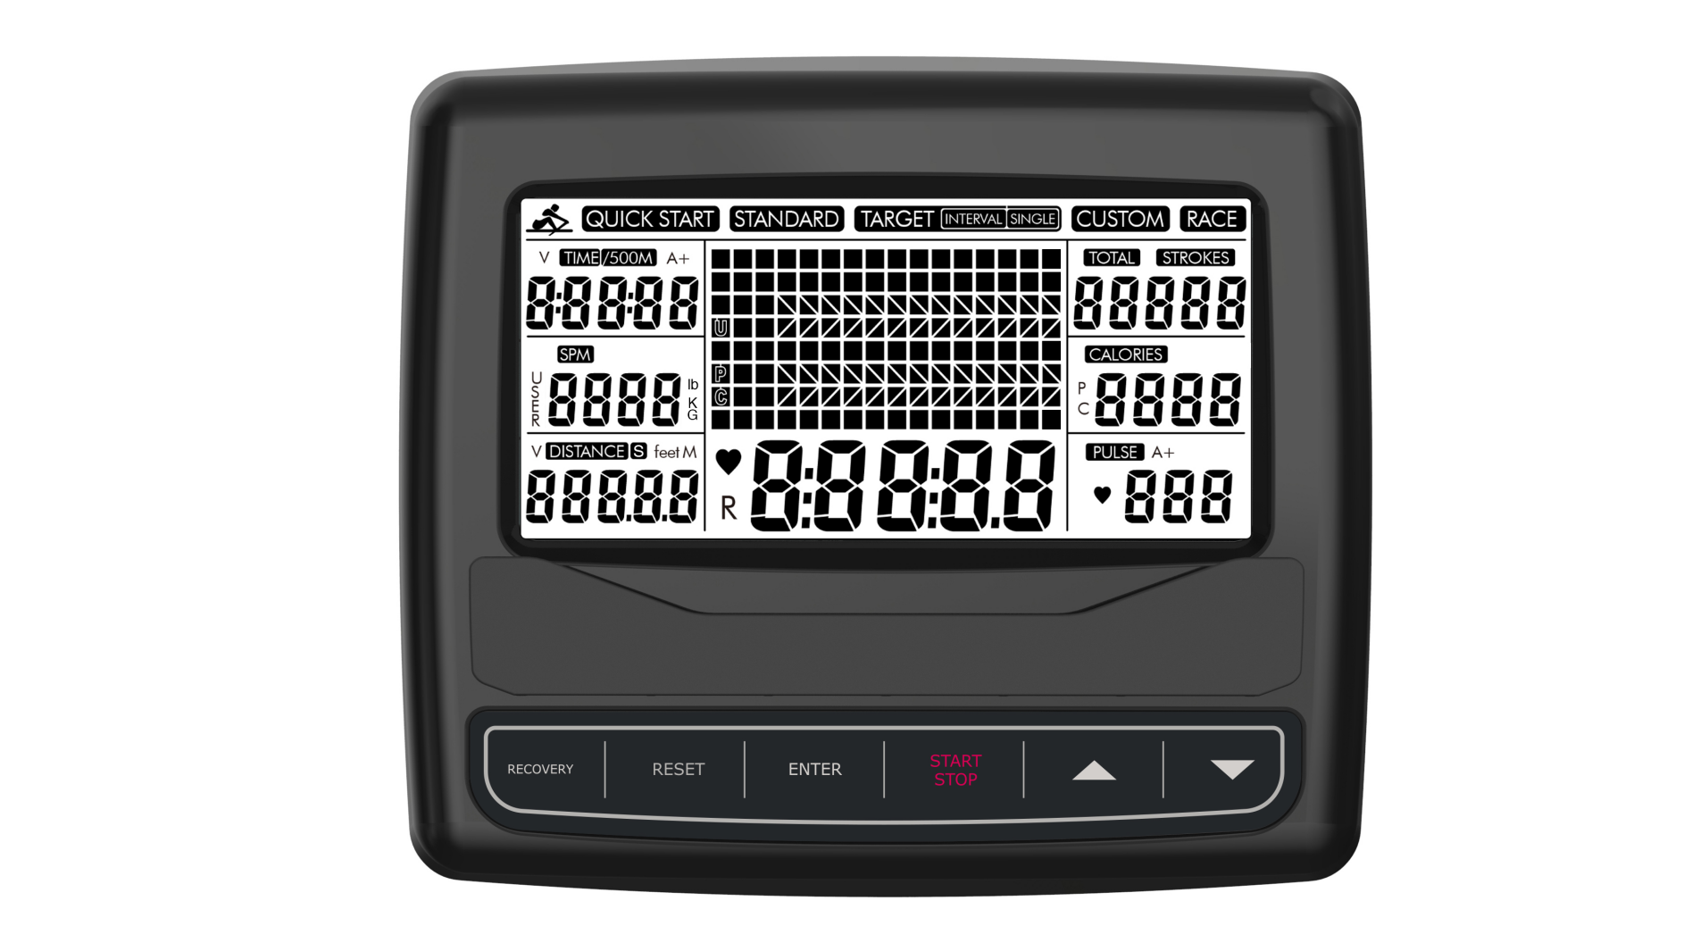
Включение
Полностью жидкокристаллический монитор загорится на 2 секунды после установки батареек. Он войдет в режим выбора интенсивности от L1 до L6 нажатием кнопок (по умолчанию L6), а затем нажмите Ввод для подтверждения и входа в режим ожидания.
ФУНКЦИИ КНОПОК:
ВОССТАНОВЛЕНИЕ: Нажмите эту кнопку, чтобы проверить восстановление пульса в течение 60 секунд, компьютер должен получать данные с датчиков пульса.
СБРОС: 1. Нажмите эту кнопку, чтобы сбросить предварительно установленные показатели во время установки параметров. Нажмите еще раз, чтобы вернуться к выбору программы.
2. Нажмите, чтобы вернуться в режим ожидания, когда тренажер остановлен.
3. Удерживайте в течение 2 секунд, компьютер перезапустится.
ПУСК/СТОП: Нажмите для запуска/остановки тренировки.
ВВОД: 1. Подтверждение выбора программы.
2. Подтверждение настройки параметра и переход к настройке следующего параметра.
3. Нажмите для переключения отображения показателей функций во время тренировки.
1. Увеличение показателя параметра.
2. Выбор ПРОГРАММА (БЫСТРЫЙ СТАРТ, СТАНДАРТ, ЦЕЛЕВАЯ ЕДИНИЧНАЯ, ЦЕЛЕВОЙ ИНТЕРВАЛ, ПОЛЬЗОВАТЕЛЬСКАЯ, ГОНКА).

1. Уменьшение показателя параметра.
Выбор ПРОГРАММА (БЫСТРЫЙ СТАРТ, СТАНДАРТ, ЦЕЛЕВАЯ ЕДИНИЧНАЯ, ЦЕЛЕВОЙ ИНТЕРВАЛ, ПОЛЬЗОВАТЕЛЬСКАЯ, ГОНКА).
Примечание: Нажмите , чтобы отобразить показатели функций на большом дисплее посередине по очереди.
 | По умолчанию | Шаг изменения | Диапазон установки | Диапазон отображения
ВРЕМЯ | 0:00 | ±1 | 0:00~99:00 | 0:00~99:59
РАССТОЯНИЕ | 0 | ±100 | 0~99900 | 0~99999
ЧАСТОТА | 0 | ±10 | 0~99990 | 0~99999
КАЛОРИИ | 0 | ±10 | 0~9990 | 0~9999

Примечание: ВРЕМЯ и РАССТОЯНИЕ нельзя настраивать вместе, вы можете настроить либо ВРЕМЯ, либо РАССТОЯНИЕ.
ФУНКЦИИ ДИСПЛЕЯ
ВРЕМЯ: Отображает время тренировки.
ВРЕМЯ/500M: Время преодоления 500 метров будет автоматически отображаться и постоянно обновляться.
ЧВМ: Частота движения в минуту.
РАССТОЯНИЕ: Отображает расстояние тренировки.
ЧАСТОТА: Отображает текущую частоту движений.
ОБЩАЯ ЧАСТОТА: Общее количество движений.
КАЛОРИИ: Отображает потраченные калории.
ПУЛЬС: Отображает частоту сердечных сокращений во время тренировки.
СИЛА ТЯГИ: Отображает текущую силу тяги.
ВАТТЫ: Отображает текущие ватты.
A+: Отображает средний показатель времени, калорий, ваттов и пульса.
Эксплуатация：
БЫСТРЫЙ СТАРТ QUICK START: Нажмите кнопку , чтобы выбрать Быстрый старт, затем нажмите ПУСК/СТОП для начала тренировки.
Нажмите ВВОД для переключения показателей функций; они отобразятся на большом дисплее посередине во время тренировки.
1-2. Профиль программы с 16 столбиками, каждый столбик равен 100 метрам.
СТАНДАРТНАЯ STANDARD: Нажмите кнопку , чтобы выбрать СТАНДАРТНУЮ программу, затем нажмите ВВЕОД для подтверждения и перехода к выбору одного из 5 режимов тренировки: 2000м, 5000м, 10000м, 30:00 мин, 500м/1:00. После этого нажмите ПУСК/СТОП для начала тренировки. Начнется обратный отсчет предварительно установленных показателей функций, другие функции будут отсчитываться по возрастанию. Нажмите СБРОС, чтобы вернуться в режим ожидания, когда обратный отсчет предварительно установленных функций дойдет до нуля.
ЦЕЛЕВАЯ ЕДИНИЧНАЯ TARGET SINGLE: Нажмите кнопку , чтобы выбрать ЦЕЛЕВУЮ ЕДИНИЧНУЮ программу, затем нажмите ВВЕОД для подтверждения и перехода к выбору одного из 4 единичных настроек: времени, расстояния, калорий, ЦЧСС.
A Время: Предварительная установка времени, нажмите ПУСК/СТОП для начала после окончания настройки.
B Расстояние: Предварительная установка расстояния, нажмите ПУСК/СТОП для начала после окончания настройки.
C Калории: Предварительная установка калорий, нажмите ПУСК/СТОП для начала после окончания настройки.
D ЦЧСС: Предварительная установка целевой частоты сердечных сокращений от 90 до 200 уд/мин, нажмите ПУСК/СТОП для начала после окончания настройки
Если пульс превысит показатель ЦЧСС, раздастся звуковой сигнал.
ЦЕЛЕВЫЕ ИНТЕРВАЛЫ TARGET INTERVAL: Нажмите кнопку , чтобы выбрать программу ЦЕЛЕВЫХ ИНТЕРВАЛОВ, затем нажмите ВВОД для подтверждения и перехода к выбору одного из 3 режимов настройки интервалов: время, расстояние, переменная.
A Время: Нажмите кнопку , чтобы установить время тренировки, затем нажмите ВВОД для подтверждения и установки ВРЕМЕНИ ОТДЫХА. Нажмите ПУСК/СТОП, чтобы начать тренировку после окончания настройки.
B Расстояние: Нажмите кнопку , чтобы установить расстояние тренировки, затем нажмите ВВОД для подтверждения и установки ВРЕМЕНИ ОТДЫХА. Нажмите ПУСК/СТОП, чтобы начать тренировку после окончания настройки.
C Переменная: Нажмите кнопку , чтобы установить время тренировки, затем нажмите ВВОД для подтверждения и настройки расстояния тренировки. Нажмите ВВОД для подтверждения и установки ВРЕМЕНИ ОТДЫХА, а затем нажмите ПУСК/СТОП, чтобы начать тренировку после окончания настройки.
ПОЛЬЗОВАТЕЛЬСКАЯ CUSTOM: Нажмите кнопку , чтобы выбрать ПОЛЬЗОВАТЕЛЬСКУЮ программу, затем нажмите ВВОД для подтверждения и перехода к выбору одного из 4 пользовательских режимов V:30/:30R, V1:00/1:00R…7, V2000m/3:00R…4, V1:40/:20R…9.
A V:30/:30R: Тренировка 30 секунд, отдых 30 секунд.
B V1:00/1:00R…7: Тренировка 1 минута, отдых 1 минута, повтор 7 раз.
C V2000m/3:00R…4: Тренировка 2000м, отдых 3 минуты, повтор 4 раза.
D V1:40/:20R…9: Тренировка 1 минута 40 секунд, отдых 20 секунд, повтор 9 раз.
ГОНКА RACE: Нажмите кнопку , чтобы выбрать ПРОГРАММУ гонки, затем нажмите ВВОД для подтверждения, затем нажмите , чтобы выбрать L1~L15. Нажмите ВВОД для подтверждения и ввода настроек РАССТОЯНИЯ, РАССТОЯНИЕ начнет мигать, затем нажмите ВВЕРХ или ВНИЗ для установки. Нажмите ВВОД для остановки режима, а затем нажмите ПУСК для начала тренировки.
На точечной матрице отобразится U, и компьютер покажет график гонки.
Когда компьютер или пользователь достигнет конца тренировки, компьютер прекратит работу.
Можно нажать ВВОД, чтобы переключиться между отображением ВРЕМЕНИ и ВРЕМЕНИ/500М А+ в окне ВРЕМЕНИ, можно нажать ВВОД, чтобы переключиться между отображением ЧВМ и ЧВМ А+ в окне ЧВМ, в окне РАССТОЯНИЕ отображается расстояние тренировки, нажать ВВОД, чтобы переключиться между отображением ЧАСТОТЫ и ОБЩЕЙ ЧАСТОТЫ в окне ОБЩАЯ ЧАСТОТА, нажать ВВОД, чтобы переключиться между отображением КАЛОРИЙ и ВАТТ А+ в окне КАЛОРИЙ, в окне ПУЛЬ отображается ПУЛЬС А+. В конце на точечной матрице отобразится «ПОБЕДА ПК» или «ПОБЕДА ПОЛЬЗОВАТЕЛЯ».
Примечание: 1. В программе ГОНКА можно установить только РАССТОЯНИЕ, ВРЕМЯ/500М фиксированное, ВРЕМЯ/500М для уровней L1-L15 приведено ниже.
L1 | 8:00 |  | L6 | 5:30 |  | L11 | 3:00
L2 | 7:30 |  | L7 | 5:00 |  | L12 | 2:30
L3 | 7:00 |  | L8 | 4:30 |  | L13 | 2:00
L4 | 6:30 |  | L9 | 4:00 |  | L14 | 1:30
L5 | 6:00 |  | L10 | 3:30 |  | L15 | 1:00
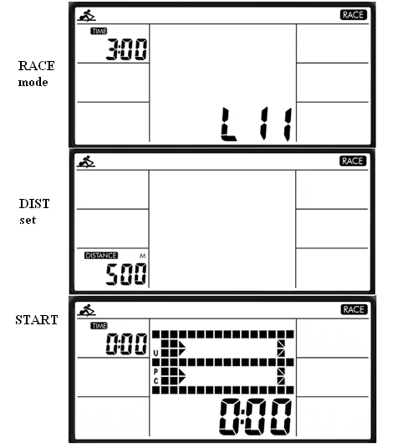
Примечание:
- Через 4 минуты после прекращения тренировки компьютер войдет в режим сна, а все показатели, кроме ОБЩЕЙ ЧАСТОТЫ, автоматически сбросятся до нуля. Начните тренировку или нажмите любую кнопку, чтобы «разбудить» компьютер.
- Если дисплей компьютера работает ненадлежащим образом, достаньте и вставьте батарейки снова и попробуйте запустить его через 15 секунд.
- Характеристики батареей: 1.5В UM-3 или AA (2шт). Перед утилизацией компьютера необходимо достать батарейки.
- Не выбрасывайте электрические приборы вместе с общим мусором, воспользуйтесь услугами специальных служб.
- Свяжитесь с местными властями, чтобы получить информацию относительно доступных служб сбора.
- Если утилизировать электрические приборы на общих свалках, в подземные воды могут стекать опасные вещества, попадая в пищевую цепочку и нанося таким образом вред вашему здоровью и благополучию.
- Заменяя старый прибор на новый, продавец обязан по закону забрать у вас старое устройство для утилизации, как минимум, бесплатно.

РУКОВОДСТВО ПО ТРЕНИРОВКАМ
Гребля – чрезвычайно эффективная форма тренировок. Она укрепляет сердце и улучшает циркуляцию крови. В ней участвуют все крупные группы мышц: спина, поясница, руки, плечи, бедра и ноги.

БАЗОВАЯ ГРЕБЛЯ
Сядьте на сидение и пристегните ноги к педалям с помощью ремешков на липучках. Затем возьмите поручень для гребли. Примите начальное положение, наклонитесь вперед с прямыми руками и согнутыми коленями, как показано на Рис. 1. Потяните корпус назад, одновременно выпрямляя спину и ноги (Рис. 2). Продолжайте движение, сохраняя легкий наклон назад. Согните руки по бокам от корпуса во время этого шага (Рис. 3). После чего вернитесь во второе положение и повторите, как показано на рисунке ниже.
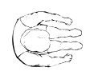 | 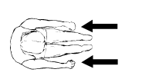 | 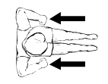
Рис. 1 | Рис. 2 | Рис. 3

ВРЕМЯ ТРЕНИРОВКИ
Гребля – упражнение, требующее усилий. Поэтому лучше начинать с коротких и простых программ, а со временем переходить к более продолжительным и интенсивным тренировкам. Начинайте грести порядка 5 минут и постепенно увеличивайте продолжительность тренировок для улучшения вашей физической формы. В итоге вы сможете грести по 15-20 минут. Не пытайтесь делать это слишком быстро. Тренируйтесь через день, 3 раза в неделю. Отдыхайте между тренировками.

ВАРИАЦИИ СТИЛЯ ГРЕБЛИ
ГРЕБЛЯ ТОЛЬКО РУКАМИ: Данная тренировка предназначена для придания тонуса вашим рукам, плечам, спине и мышцам пресса. Сядьте на тренажер, как показано на Рис. 4. Выпрямите ноги, наклонитесь вперед и возьмитесь за поручень. Контролируйте движения и постепенно отклоняйтесь назад, пока не примете вертикальное положение (Рис. 5) и продолжайте тянуть поручень к груди (Рис. 6). Вернитесь в вертикальное положение и повторите.
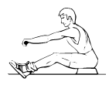 | 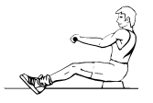 | 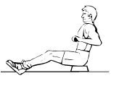
Рис. 4 | Рис. 5 | Рис. 6

ГРЕБЛЯ ТОЛЬКО НОГАМИ: Данная тренировка предназначена для придания тонуса вашим ногам и мышцам спины. Держите спину ровной, а руки прямыми, сгибайте ноги, пока не сможете взять поручень для гребли (Рис. 7). Оттолкнитесь ногами (Рис. 8), держа руки и спину прямыми, как показано на Рис. 9.
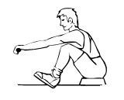 | 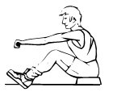 | 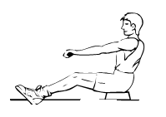
Рис. 7 | Рис. 8 | Рис. 9

СПОРТИВНЫЕ РЕКОМЕНДАЦИИ
Использование тренажера обеспечит вам несколько преимуществ: улучшит вашу физическую форму, подтянет мышцы, а в сочетании с контролем питания обеспечит снижение веса.

РАЗМИНКА
Данный этап помогает разогнать кровь по телу и способствует правильной работе мышц. Кроме того, это снизит риск крепатуры и травмирования мышц. Рекомендуем сделать несколько упражнений на растяжку, как показано ниже. Удерживайте каждое положение в течение 30 секунд, не делайте резких движений через силу – если вам больно, ОСТАНОВИТЕСЬ.
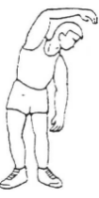 | Наклон в сторону
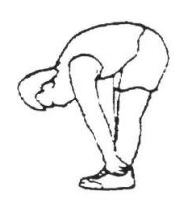 | Наклон к носкам
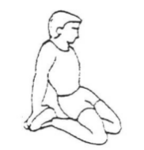 | Растяжка передней поверхности бедра
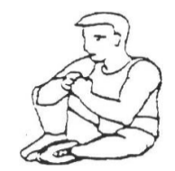 | Растяжка внутренней поверхности бедра
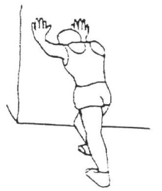 | Растяжка икр и ахилловых сухожилий

ТРЕНИРОВКА
На данном этапе вам необходимо приложить усилия. После регулярных тренировок мышцы ваших ног станут более гибкими. Работайте в комфортном темпе. Темп тренировки должен быть достаточным, чтобы повысить частоту ваших сердечных сокращений до целевого диапазона, как показано на графике ниже.
ПРИМЕЧАНИЕ: Данный этап должен длиться не менее 12 минут, однако, большинство начинает с 15-20 минут.
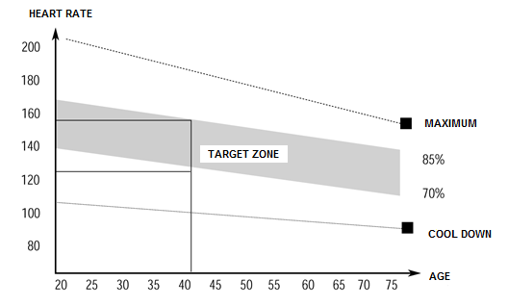

ЗАМИНКА
Данный этап помогает вашей сердечно-сосудистой системе и мышцам остыть. Повторите упражнения разминки, но в более медленном темпе, выполняйте их примерно 5 минут. Необходимо повторить упражнения на растяжку. Помните, что не нужно выполнять их через силу. По мере улучшения вашей физической формы вам необходимо будет тренироваться дольше и интенсивнее. Рекомендуем тренироваться не менее 3 раз в неделю, и, при возможности, равномерно распределить тренировки по дням недели.

